PRÁCTICO DE CIENCIAS SOCIALES
COLEGIO MERCEDITAS DE SAN MARTÍN CE.S.A.P
3°…………..
FECHA:………../…………./2025
NOMBRE Y PELLIDO:………………………………………………………………………………………………………….
ACTIVIDADES PARA TRABAJAR EN CLASES
- LEE LA SIGUIENTE INFORMACIÓN.
La provincia argentina de San Juan fue fundada por el conquistador español Juan Jufré de Loaiza Montesa el 13 de junio de 1562, bajo el nombre de "San Juan de la Frontera". Jufré, quien había cruzado la cordillera desde Chile, eligió el valle de Tulum como lugar para la fundación, donde anteriormente habitaban los Huarpes. La fundación se realizó bajo la jurisdicción de la Capitanía General de Chile, marcando el inicio de la presencia española en la región.
- COMPLETA.
- Fundador:
- Fecha de la fundación:
- Habitantes originarios:
- Nombre original:
- Motivo del nombre:
- LEE EL SIGUIENTE TEXTO.
San Juan produce muchas cosas importantes, ¡y no solo uvas para vino! Argentina.gob.ar afirma que San Juan es la principal productora de oro a nivel nacional y también es muy importante en la producción de olivas, frutas, hortalizas y en el turismo.
Aquí te presento algunos ejemplos de lo que se produce en San Juan:
- Minería: San Juan es famosa por su oro, plata y otros minerales.
- Vitivinicultura: Produce uvas para vino, es la segunda provincia productora de vino en el país.
- Olivicultura: San Juan es importante en la producción de olivas.
- Horticultura: San Juan produce muchas verduras, como cebolla, tomate, ají y espárrago.
- Fruticultura: Hay muchos árboles frutales en San Juan, como membrillo, duraznos, manzanas, peras y uvas.
- Turismo: San Juan es un lugar hermoso con paisajes y actividades para disfrutar.
- Pecuria: También crían animales, especialmente cabras y ganado bovino.
- Otros cultivos: Además de las frutas y verduras, también cultivan pistachos y otros cultivos.
En resumen, San Juan es una provincia con una gran variedad de productos, desde la minería hasta la agricultura y la ganadería, ¡y eso hace que sea una provincia muy importante!.

- DIBUJA PRODUCTOS SANJUANINOS.

- BUSCA Y COLOREA NUESTRA PROVINCIA.
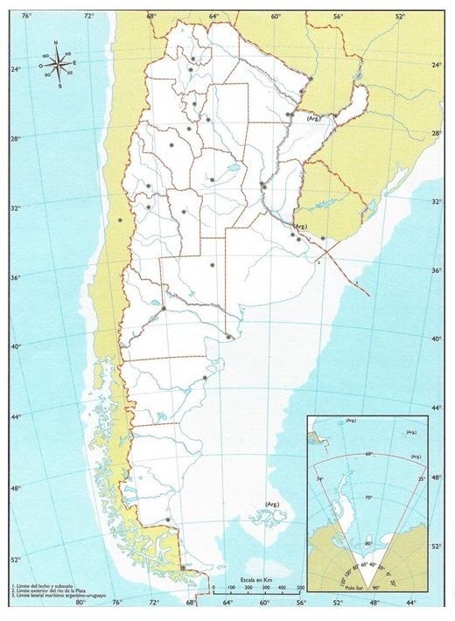
EN CASA
- ESCRIBE PROVINCIAS Y PAÍS LIMITROFE DE SAN JUAN.

………………………………………………………………………………………………………………………………………
- ESCRIBE UNA ORACIÓN DESCRIBIENDO A SAN JUAN.

………………………………………………………………………………………………………………………………………

……………………………………………………………………………………………………………………………………..

- PEGA UNA IMAGEN DONDE SALGAS EN UN LUGAR TURÍSTICO DE SAN JUAN.

